**Documentación de**

**Gestión de Proyecto Web**



**Solicitante:**

**I.T.S. – Instituto Tecnológico Superior Arias - Balparda**

**Nombre de Fantasía del Proyecto: Lonig System**

**Grupo de Clase: 3ºIE**

**Turno: Vespertino**

**Materia: Gestión de proyecto WEB**

**Nombre de los Integrantes del Grupo:**

**Bruno Acosta, Santiago Alvarez, Kevin Alvarez, Mauricio Brun**

**Fecha de entrega: 25/7/2020**

**Instituto Tecnológico Superior Arias Balparda**

*Gral. Flores 3591 esq. Bvar. José Batlle y Ordoñez - Montevideo*

Objetivo

* Documentación de inicio y planificación del proyecto.
  + Cómo está organizada su equipo, según Mantei y Constantine, justificada.
  + Reglas del grupo (mínimo 7) desde el punto de vista relaciones interpersonales y sobre desarrollo del proyecto.
  + Ciclo de vida de su proyecto con fundamentación.
  + Roles dentro del equipo
  + Organización de la estructura de desarrollo.
* Formato de actas para reuniones formales.
* Actas de reuniones (mínimo 6).
* Diagrama de Gantt hasta la primer entrega
* Creación de un repositorio privado con todos los integrantes de su grupo (agregando al profesor de proyecto al mismo).
* Agregar al repositorio los avances de todas las materias del proyecto

Alcance

La realización de este proyecto se ha dado durante el año lectivo hasta cuando creamos este archivo, buscando un buen desempeño en sus funciones y suplir las demandas necesarias de la página web.

Índice

**1. Documentación de inicio y planificación del proyecto.** **4**

1.1. Organización de equipo 4

1.2. Reglas de grupo. 4

Restricciones 5

1.3. Ciclo de vida. 6

1.4. Roles del equipo. 6

1.5. Organización de la estructura. 7

**2. Actas de reunión.** **8**

**3. Diagrama de Gantt.** **15**

**Bibliografía****. 1**8

# 1. Documentación de inicio y planificación del proyecto.

## 1.1. Organización de equipo

Los tres métodos de organización por equipo propuesto por Mantei son:  
Descentralizado democratico, descentralizado controlado y centralizado controlado.

Nosotros elegimos la primera opción, esto gracias a que este método nos brinda una alta sinergia y comodidad. Eso se debe a que logra permitir una comunicación que se adecúa a nuestras necesidades gracias a su horizontalidad, mientras que el constante cambio de coordinador consigue darnos la experiencia en el cargo, formándonos para ese rol durante el año lectivo. Cada semana se cambia el rol de coordinador, este se encargaría de, como bien dice su nombre, coordinar las tareas por hacer asignando estas a los distintos miembros del grupo y asegurando su cumplimiento al mismo tiempo, a pesar de esto, todos los integrantes siguen cumpliendo su función previamente establecida dentro del proyecto.

Dado los métodos de organización por equipo propuesto por Constantine elegimos organización "Por proyecto" debido a la reducida cantidad de integrantes que conforman nuestro grupo. También ha de decirse que las desventajas señaladas no aplican en nuestro contexto, permitiendo que resalten las ventajas de este, las cuales nos resultan muy convenientes.

Estas son:

* Un profundo énfasis en el proyecto
* Comunicación fluida.
* Mayor motivación del personal.
* Mejor dirección integrada del proyecto.

Con las premisas mencionadas previamente, nuestra decisión con respecto a la elección está completamente asegurada.

## 1.2. Reglas de grupo.

Luego de la primera entrega y hasta la finalización del proyecto, se comenzará con un sistema de puntos en el cual cada uno de los integrantes poseerá 10 de estos al momento de su inicio y que, en caso de perderlos todos, determinará la expulsión del miembro en cuestión. Estos puntos se perderán mediante la vulneración de las distintas normas/restricciones hechas entre grupo, se aclara que tener una baja cantidad de estos no tendrá consecuencias, solo incidirá en lo anteriormente planteado.

### Restricciones:

1. Para las tareas previamente asignadas en las reuniones de grupo: Cada vez que se trabaje en alguna parte del proyecto "de manera individual", se debe anotar la fecha y hora en la que se comenzó, junto con quién fue el encargado de esta. En caso contrario, se observará su conducta y este puede perder un punto.
2. Siempre se debe hacer la tarea anteriormente asignada y avisar al grupo de proyecto respecto a la conclusión de esta, ya sea en la reunión o vía chat.
3. Las conductas de los integrantes del grupo con los profesores de las materias de proyecto deben cuidarse completamente. No podemos dar una mala imagen con ellos y debemos siempre buscar la mayor afinidad posible para encontrarnos lo más beneficiados en lo posible, de modo que no sólo no perjudiquemos negativamente nuestro trabajo, sino que hasta podamos terminar facilitando las cosas.
4. Llegar tarde a una de las reuniones de las cuales se había dicho se estaría presente requiere su explicación y, en base a las apreciaciones transmitidas por el resto de los integrantes, se podría perder un punto.
5. Las reuniones son exclusiva y únicamente para trabajar en el proyecto, faltar a esta regla por dedicarse a algo ajeno es una falta de respeto total al tiempo de los demás miembros.
6. No generar molestias de manera intencionada al grupo de proyecto durante el desarrollo de las reuniones, esto se refiere principalmente a interferencias y saturación de audio, sonidos obscenos y demás actos indebidos de los cuales tenemos un conocimiento implícito.
7. Quienes finjan cumplir sus tareas y las realicen inadecuadamente (mal) recibirán su correspondiente penalización.
8. Si algún integrante pelea verbal o físicamente con otro por temas relacionados al proyecto será evaluado por el resto del grupo, será expulsado si creen que no logra justificar dicho acto.
9. Siempre estar dispuesto a trabajar y no sólo buscar quedarse en su zona de confort (aquellas materias en las que tenga más afinidad). Negarse a encargarse de otras tareas en pro del progreso del proyecto puede llegar a restar un punto, dependiendo de la necesidad de estas.
10. El sabotaje del proyecto resultará en la expulsión del grupo.

## 1.3. Ciclo de vida.

Referente a los ciclos de vida de software que hemos observado, el más acorde a nuestras necesidades es el iterativo. Ofrece una completa conveniencia en cuanto a su funcionamiento en cortos ciclos, tal y como se hace cada una de las entregas. La creación de distintas versiones nos permite volver a una anterior en caso de algún error y su funcionamiento simple acorta los tiempos de planificación, organización y trabajo para cada uno de los integrantes del equipo.

## 1.4. Roles del equipo.

Project Manager: Encargado de coordinar el equipo y gestionar que se puedan alcanzar los objetivos planteados.

Team Members: Individuos que respaldan al Project Manager trabajando en base a las indicaciones gestionadas para el objetivo del equipo.

Functional Manager: Se encarga de supervisar, vigilar y aprobar las herramientas y recursos para el funcionamiento de las tareas asignadas para cumplir dichos objetivos del equipo o proyecto.

Requester: Este rol gestiona el ciclo de venta del proyecto. Propone proyectos internos mediante solicitudes. Las solicitudes tienen sus tres estados pertinentes. Propuesta si aún no se autorizó, en progreso y cerrada al finalizarla. Si la propuesta es rechazada, se le adjudica el valor “desestimada”.

Resource Manager: Gestiona un plan de capacidad para asegurar que hay recursos disponibles para atender las previsiones de los proyectos. Tiene responsabilidad en el departamento de RRHH.

TODOS: PM y TM

Functional Manager: Mauricio Brun, Kevin Alvarez.

Requesteros: Bruno Acosta, Santiago Alvarez.

Resource Manager: Kevin Alvarez, Mauricio Brun.

## 1.5. Organización de la estructura.

<https://concepto.de/estructura-organizacional/>

# 2. Actas de reunión.

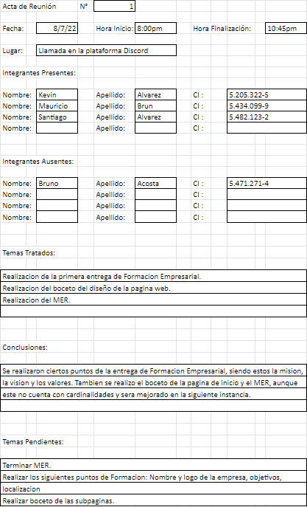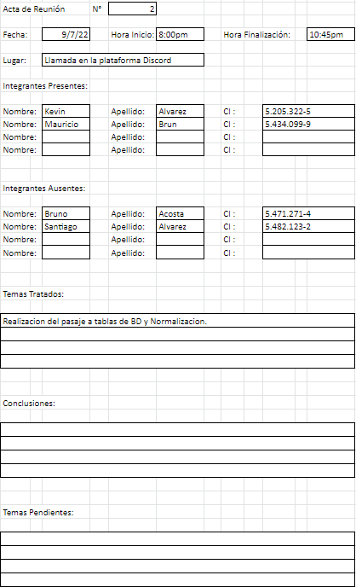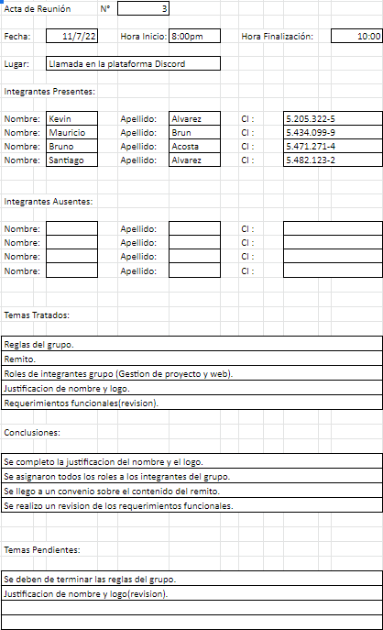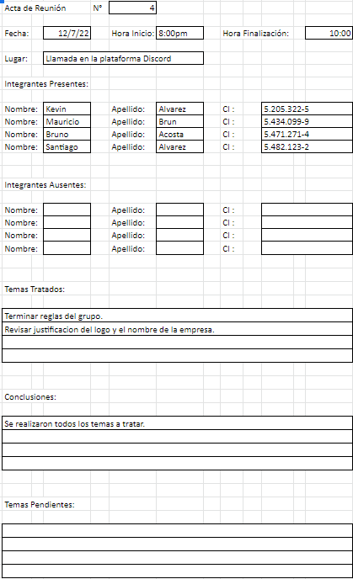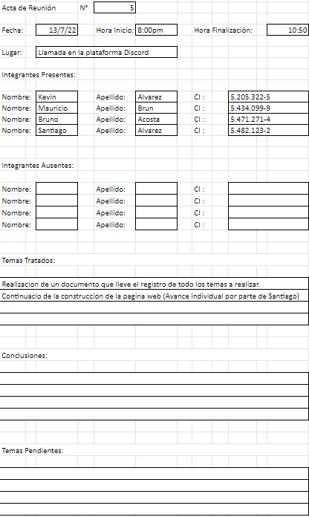

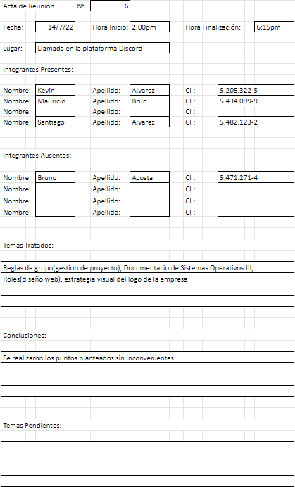

# 3. Diagrama de Gantt.

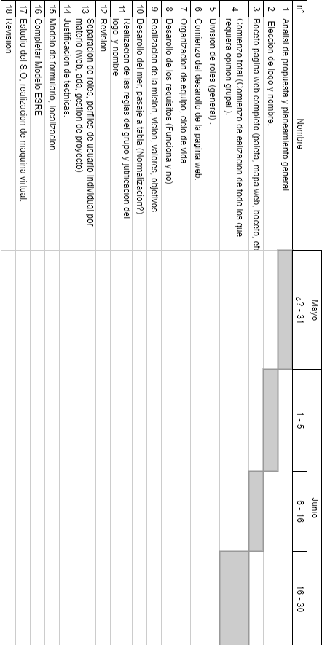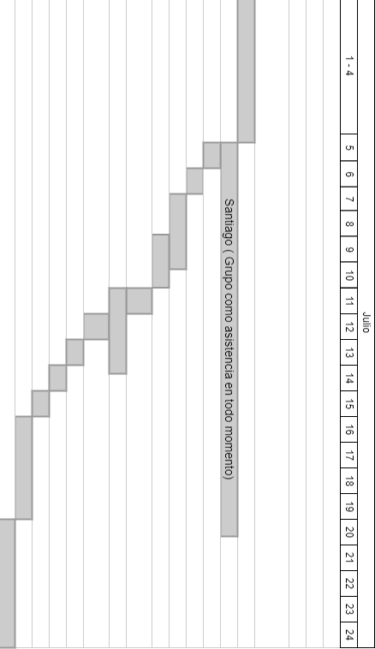

# **Bibliograf**ía:

**HOJA TESTIGO**

**MATERIA: Análisis y Diseño de Aplicaciones WEB**

**Nombre del Profesor/a: Ana Gonzales**

**Nota:**



















|  | Logrado | Medianamente  logrado | Sin lograr |
| --- | --- | --- | --- |
| Nombre del grupo, integrantes y sus roles. |  |  |  |
| Organización de la estructura de desarrollo. |  |  |  |
| Formato de actas de reuniones. |  |  |  |
| Reglas del grupo. |  |  |  |
| Actas de reuniones. |  |  |  |
| Ciclo de vida del proyecto (formulación e implementación) |  |  |  |
| Documentación de inicio y planificación. |  |  |  |
| Diagrama de Gantt, primera entrega. |  |  |  |